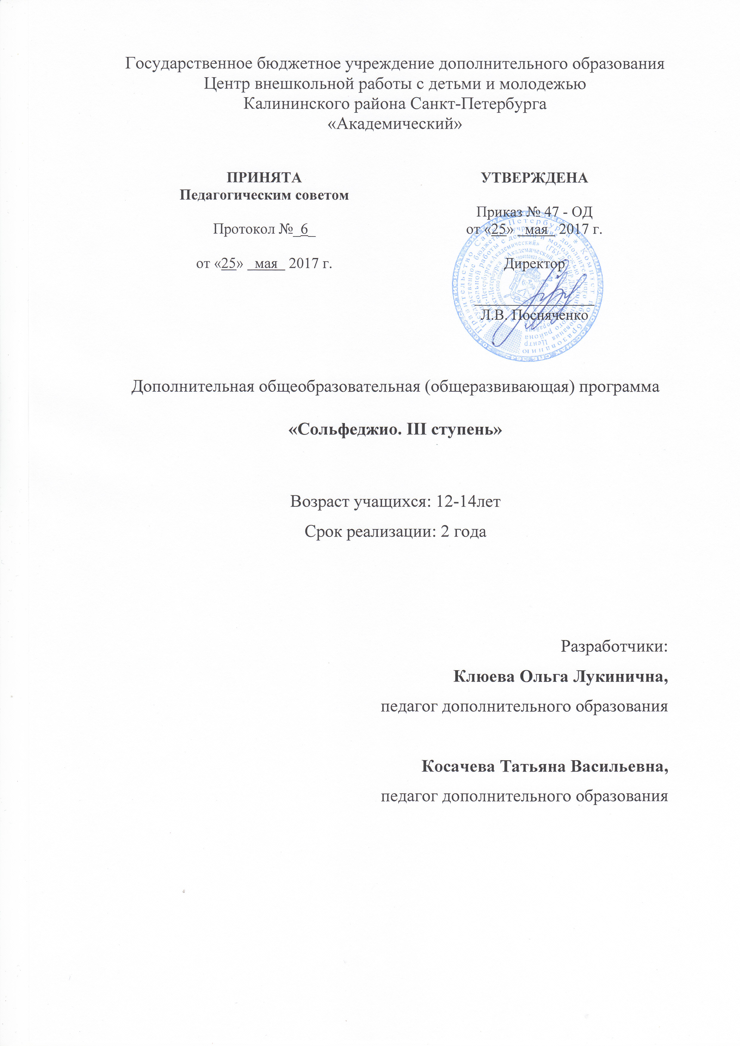

Пояснительная записка
Образовательная программа «Сольфеджио. III ступень» имеет художественную направленность. Уровень освоения программы – базовый.
Актуальность программы состоит в том, что она помогает детям совершенствовать и систематизировать имеющиеся умения и навыки по теории музыки и сольфеджио.
Отличительными особенностями данной программы являются:
- одновременное изучение сквозных тем из разных разделов программы в течение одного занятия;
- отведение большего количества времени сольфеджированию и чтению с листа, творческим заданиям, слушанию музыки, игре на фортепиано;
- отведение большего количества времени самостоятельной работе.
Адресат программы – программа ориентирована на детей 12-14 лет, занимающихся в музыкально-хоровой студии.
Цель программы: создание условий для развития заложенных в детях музыкальных способностей; получение ими базового уровня знаний в области теории музыки и сольфеджио; приобщение детей к классическому музыкальному искусству; формирование духовно богатой, музыкально образованной личности.
Основные задачи программы:
Обучающие:
- познакомить с мажорными и минорными тональностями до 5-ти знаков;
- изучить скачки с неустойчивых ступеней на неустойчивые в виде тритонов;
- познакомить с пунктирным ритмом o в размерах @, #, $, ), залигованными нотами, триолью T в размерах @, #, $; с размером P;
- познакомить с обращениями S⁵₃ и D⁵₃;
- познакомить с D₇, ум.⁵₃ в мажоре и миноре;
- познакомить с обращениями D₇;
- изучить м.6, б.6, м.7, б.7 на ступенях лада, тритоны в мажоре и гармоническом миноре;
- изучить интервалы вне лада от любого звука вниз;
- научить исполнять нижний и верхний голос в двухголосии;
- познакомить с буквенными обозначениями нот и тональностей;
- познакомить с понятием полной каденции;
- научить строить и петь секстаккорд, квартсекстаккорд от звука;
- познакомить с ритмом: jN, тридцать вторыми длительностями, триолью ³, синкопой ¾, ломбардской синкопой O, размером C;
- научить записывать музыкальные диктанты;
- сформировать умения и навыки по чтению с листа и пению по нотам;
- познакомить с закономерностями музыкальной формы;
- познакомить с игрой «Музыкальное лото»;
- научить подбирать аккомпанемент;
- научить досочинять мелодии;
- научить сочинять мелодии и пьесы в разных жанрах;
- познакомить с наиболее известными музыкальными произведениями классической, народной, детской музыки;
- познакомить с основными музыкальными жанрами.
Развивающие:
- развить музыкальный слух;
- развить чувство ритма;
- развить музыкальную память;
- развить творческие способности;
- развить ладовый слух;
- развить гармонический слух;
- развить музыкальный вкус;
- расширить музыкальный кругозор.
Воспитательные
- воспитывать ответственное отношение к занятиям;
- воспитывать уважительное отношение к классической музыке;
- воспитывать самостоятельность.

Условия реализации программы
Программа рассчитана на 2 года обучения. Возраст детей 12-14 лет. Объем программы 144 учебных часа. Занятия проводятся 1 раз в неделю по 2 часа.
Набор в группы осуществляется по возрасту и уровню подготовки после предварительного прослушивания. Группа формируется из учащихся, прошедших обучение по программам «Сольфеджио. II ступень», «Семь ступеней в мир музыки», а также учащихся или выпускников ДМШ, ДШИ.
Данная программа предусматривает смешанный состав групп: в одной группе занимаются и дети, обучающиеся игре на инструменте (фортепиано, баяне, аккордеоне, гитаре или флейте), и дети, поющие только в хоре.
Состав группы 10-12 человек, что необходимо для успешного сочетания индивидуальных и групповых форм работы. Развитие чистой интонации и музыкального слуха ребенка является основной целью программы сольфеджио и требует большой индивидуальной работы с каждым учащимся.
Материальное обеспечение программы.
Для реализации программы необходимо:
- просторное, проветриваемое помещение;
- фортепиано;
- учебные парты;
- доска с нотным станом (с возможностью магнитного крепления и зажима для плакатов);
- шкафы для методического и учебного фонда;
- телевизор;
- компьютер;
- проигрыватель для CD/ DVD/ MP3 дисков.

Планируемые результаты
Предметные результаты:
заканчивая обучение по данной программе, учащиеся будут:
знать:
- мажорные и минорные тональности до 5-ти знаков;
- буквенные обозначения нот и тональностей;
- наиболее известные музыкальные произведения классической, народной, детской музыки;
- основные музыкальные жанры;
- закономерности музыкальной формы;
- пунктирный ритм: o в размерах @, #, $, ), залигованные ноты в размерах @, #, $ триоль T в размерах @, #, $; размер P;
- ритмические фигуры с jN, тридцать вторыми длительностями, ³, ¾, триолью ³, ломбардской синкопой O; размером C;
- понятие полной каденции;
- обращения S⁵₃ и D⁵₃;
- D₇ с обращениями, уменьшенное трезвучие;
- м.6, б.6, м.7, б.7 на ступенях лада, тритоны в мажоре и гармоническом миноре.
уметь:
- петь по нотам, читать с листа мелодии, записывать музыкальные диктанты со скачками с неустойчивых ступеней на неустойчивые в виде тритонов, с движением мелодии по звукам обращений S⁵₃ и D⁵₃, доминантсептаккорда и его обращений, уменьшенного трезвучия;
- прохлопывать по ритмической таблице ритмические упражнения с пунктирным ритмом: o в размерах @, #, $, ), P залигованными нотами в размерах @, #, $; триолью T в размерах @, #, $,P;
- прохлопывать по ритмической таблице ритмические упражнения с ритмом: jN, тридцать вторыми длительностями, ³, ¾, триолью ³, ломбардской синкопой O;
- подбирать аккомпанемент;
- строить, петь обращениея S⁵₃ и D⁵₃;
- строить, петь доминантсептаккорд и его обращения;
- строить, петь м.6, б.6, м.7, б.7 на ступенях лада, тритоны в мажоре и гармоническом миноре;
- строить, петь интервалы от звука вниз;
- строить и петь секстаккорд, квартсекстаккорд от звука
- записывать музыкальные диктанты;
- читать с листа и петь по нотам;
- исполнять нижний и верхний голос в двухголосии;
- досочинять мелодии;
- сочинять мелодии и пьесы в разных жанрах;
- играть в «Музыкальное лото»;
Метапредметные результаты:
заканчивая обучение по данной программе, учащиеся будут:
- обладать развитым музыкальным слухом;
- обладать развитым чувством ритма;
- обладать развитой музыкальной памятью;
- обладать развитыми творческими способностями;
- обладать развитым ладовым слухом;
- обладать развитым гармоническим слухом;
- обладать развитым музыкальны вкусом;
- обладать широким музыкальным кругозором.
Личностные результаты:
заканчивая обучение по данной программе, учащиеся будут:
- ответственно относиться к занятиям;
- уважительно относиться к классической музыке;
- уметь самостоятельно работать;

Учебный план 1 года обучения
№ | Разделы | Темы | Количество часов |  |  | Формы контроля
 |  |  | Теория | Практика | Всего
I | Музыкальная грамота | - Строение музыкальных произведений | 1 | 2 | 3 | устный или письменный опрос, контрольное занятие
 |  | - Музыкальное лото | 1 | 2 | 3
II | Лад | - Тональности Ля-бемоль мажор, фа минор, Ми мажор, до-диез минор | 2 | 8 | 10 | выполнение практических заданий педагога, контрольное занятие
 |  | - Движение мелодии по звукам обращений S⁵₃ и D⁵₃ | 1 | 3 | 4
 |  | - Скачки по неустоям в виде тритонов | 1 | 1 | 2
 |  | - Движение мелодии по звукам D₇ | 1 | 1 | 2
 |  | - Досочинение мелодий | 1 | 1 | 2
III | Ритм | - Пунктирный ритм o | 1 | 4 | 5 | выполнение практических заданий педагога,  контрольное занятие
 |  | - Триоль T | 1 | 2 | 3
IV | Гармония | 1.Интервалы от звука вниз | 1 | 3 | 4 | выполнение практических заданий педагога,  контрольное занятие
 |  | 2.Тритоны | 2 | 2 | 4
 |  | 3.Обращения S⁵₃ и D⁵₃ | 1 | 3 | 4
 |  | 4.Гармонические функции T, S, D. Полная каденция | 1 | 2 | 3
 |  | 5.Доминантсептаккорд | 1 | 3 | 4
 |  | 6.Двухголосие | 1 | 2 | 3
 |  | 7.Подбор аккомпанемента | 1 | 2 | 3
V | Итоговые занятия | 1.Мониторинг | 1 | 8 | 9 | зачет; открытое занятие;  контрольное занятие
Итого часов: |  |  | 20 | 52 | 72
Учебный план 2 года обучения
№ | Разделы | Темы | Количество часов |  |  | Формы контроля
 |  |  | Теория | Практика | Итого
I | Музыкальная грамота | 1.Буквенные обозначения нот и тональностей | 1 | 3 | 4 | устный или письменный опрос, контрольное занятие
 |  | 2.Музыкальные жанры | 1 | 2 | 3
 |  | 3.Сочинение мелодий и пьес в разных жанрах | 1 | 3 | 4
II | Лад | 1.Тональности Ре-бемоль мажор, си-бемоль минор, Си мажор, соль-диез минор | 2 | 8 | 10 | выполнение практических заданий педагога, контрольное занятие
 |  | 2.Скачки по м.6, б.6, м.7, б.7 | 1 | 3 | 4
 |  | 3.Движение мелодии по звукам ум.⁵₃ на VII ступени в мажоре и гармоническом миноре и на II ступени в миноре | 1 | 3 | 4
 |  | 4.Движение мелодии по звукам обращений D₇ | 1 | 3 | 4
III | Ритм | 1.Ритмические фигуры с jN, тридцать вторыми длительностями, ³, ¾, O, | 1 | 2 | 3 | выполнение практических заданий педагога,  контрольное занятие
 |  | 2.Размер P, C | 1 | 2 | 3
IV | Гармония | 1.Интервалы в тональности. | 1 | 2 | 3 | выполнение практических заданий педагога,  контрольное занятие
 |  | 2.Ум.⁵₃ на VII(г) ступени в мажоре и миноре и на II ступени в миноре | 1 | 3 | 4
 |  | 3.Секстаккорд, квартсекстаккорд от звука | 1 | 3 | 4
 |  | 4.Обращения D₇ | 1 | 4 | 5
 |  | 5.Двухголосие | 1 | 3 | 4
 |  | 6.Подбор аккомпанемента | 1 | 3 | 4
V | Итоговые занятия | 1.Мониторинг | 1 | 8 | 9 | зачет; открытое занятие;  контрольное занятие
Итого часов: |  |  | 17 | 55 | 72

